税控器升级流程
- 升级注意事项
1.软件关闭
升级前，请将开票软件完全退出，否则会受开票软件程序仍在运行的影响，导致无法升级
2.调整电脑系统权限
电脑的操作系统一般都有权限限制，升级前，需要给升级软件，设置好权限才能升级。
WinXP系统的升级时设置，不是WinXP系统的用户可以不看，此注意事项
第一步，确认系统版本
在桌面“我的电脑”图标上点鼠标右键，点“属性”，弹出的以下窗口说明是WinXP系统
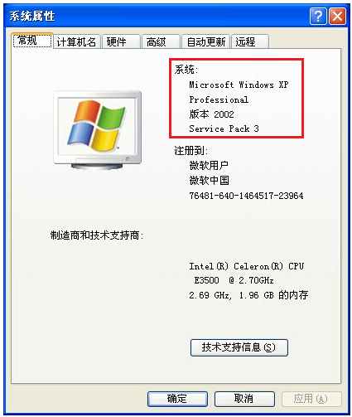

第二步，以系统管理员（Administrator）的身份登录系统，并为软件设置权限
一般情况下电脑系统默认就是以系统管理员（Administrator）的身份登录的，个别用户不是的，需要自行设置一下
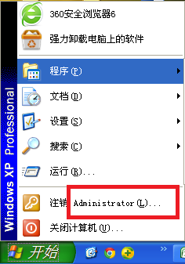

第三步，在升级工具上，点鼠标右键，然后点“属性”
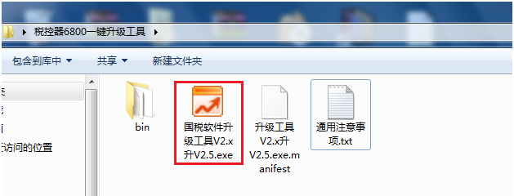
第四步，在“兼容性”标签页中，将“兼容模式”设成“windows2000”或“windowsXP Service Pack 2” ，再应用，确定下
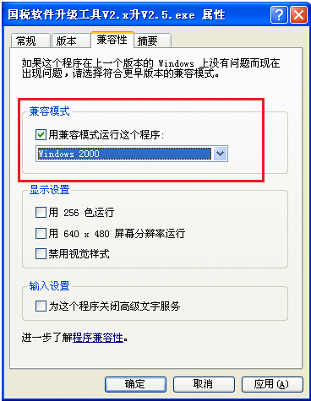
注：如果系统版本是windowsXP Service Pack 2的不用做第四步操作，只有windowsXP Service Pack 3，因系统权限问题，最好做此步。

- 升级流程
第一步，双击打开升级工具“国税软件升级工具V2.x升V2.5.exe”

第二步，选择是否有安装加密备份系统，然后，点“升级”按钮
（1）已购买加密备份系统并正确安装的用户
已购买加密备份系统并正确安装的用户，选择“有”
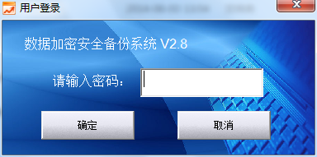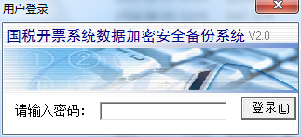
图1，新版备份系统 图2，老版备份系统
注：图1,2是已购买加密备份系统并正确安装后的登录界面

升级时，选“有”，然后，点“升级”按钮，提示“升级成功”后，即可正常使用。
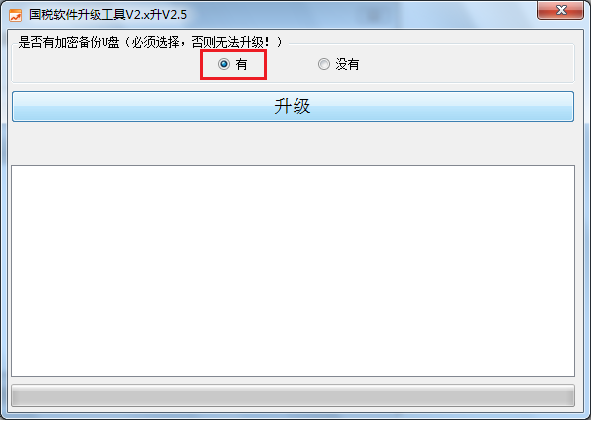

（2）未购买加密备份系统的用户、已购买但未安装的用户或已购买但没有安装好的用户
未购买加密备份系统的用户、已购买但未安装的用户或已购买但没有安装好的用户，选择“没有”
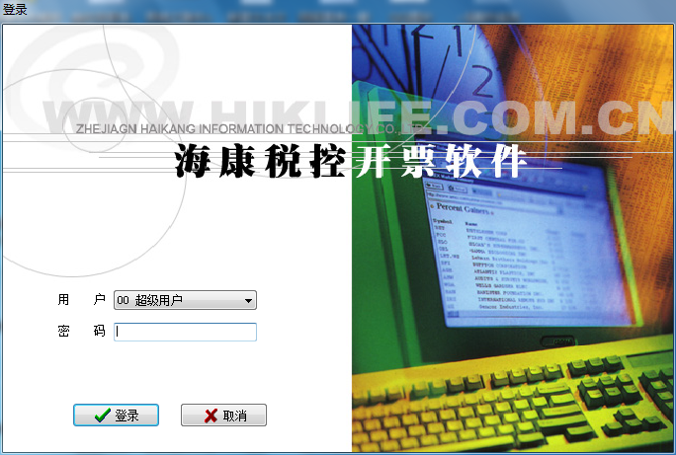图3
图3是未购买加密备份系统的用户、已购买但未安装的用户或已购买但没有安装好的用户的登录界面

升级时，选“没有”，然后，点“升级”按钮，提示“升级成功”后，即可正常使用。
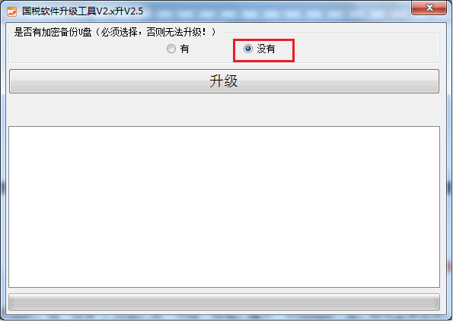
注：已购买但未安装的用户或已购买但没有安装好的用户，请在升级后，正确安装加密备份系统后，在进行开票操作，如此加密备份系统，才能正常备份数据
升级后的软件版本号为2.5.0.0
